 | Министерство науки и высшего образования Российской Федерации  Федеральное государственное бюджетное образовательное учреждение  высшего образования  «Московский государственный технический университет  имени Н.Э. Баумана  (национальный исследовательский университет)»  (МГТУ им. Н.Э. Баумана)

ФАКУЛЬТЕТ Информатика и системы управления

КАФЕДРА Компьютерные системы и сети (ИУ6)

НАПРАВЛЕНИЕ ПОДГОТОВКИ 09.03.01 Компьютерные системы и сети

Отчет

по лабораторной работе № 3

Название: Основы Golang

Дисциплина: Языки интернет-программирования

Студент | ИУ6-32Б |  | 17.09.2024 | Т.А. Гаджиев
 | (Группа) |  | (Подпись, дата) | (И.О. Фамилия)
Преподаватель |  |  | 17.09.2024 | В.Д. Шульман
 |  |  | (Подпись, дата) | (И.О. Фамилия)

Москва, 2024

Цель работы: знакомство с Go, компилируемым многопоточным языком программирования

Ход работы.

1. Ознакомились с курсом https://stepik.org/course/54403/info
2. Сделали форк данного репозитория в GitHub, склонировали получившуюся копию локально, создали от мастера ветку дев и переключились на нее:
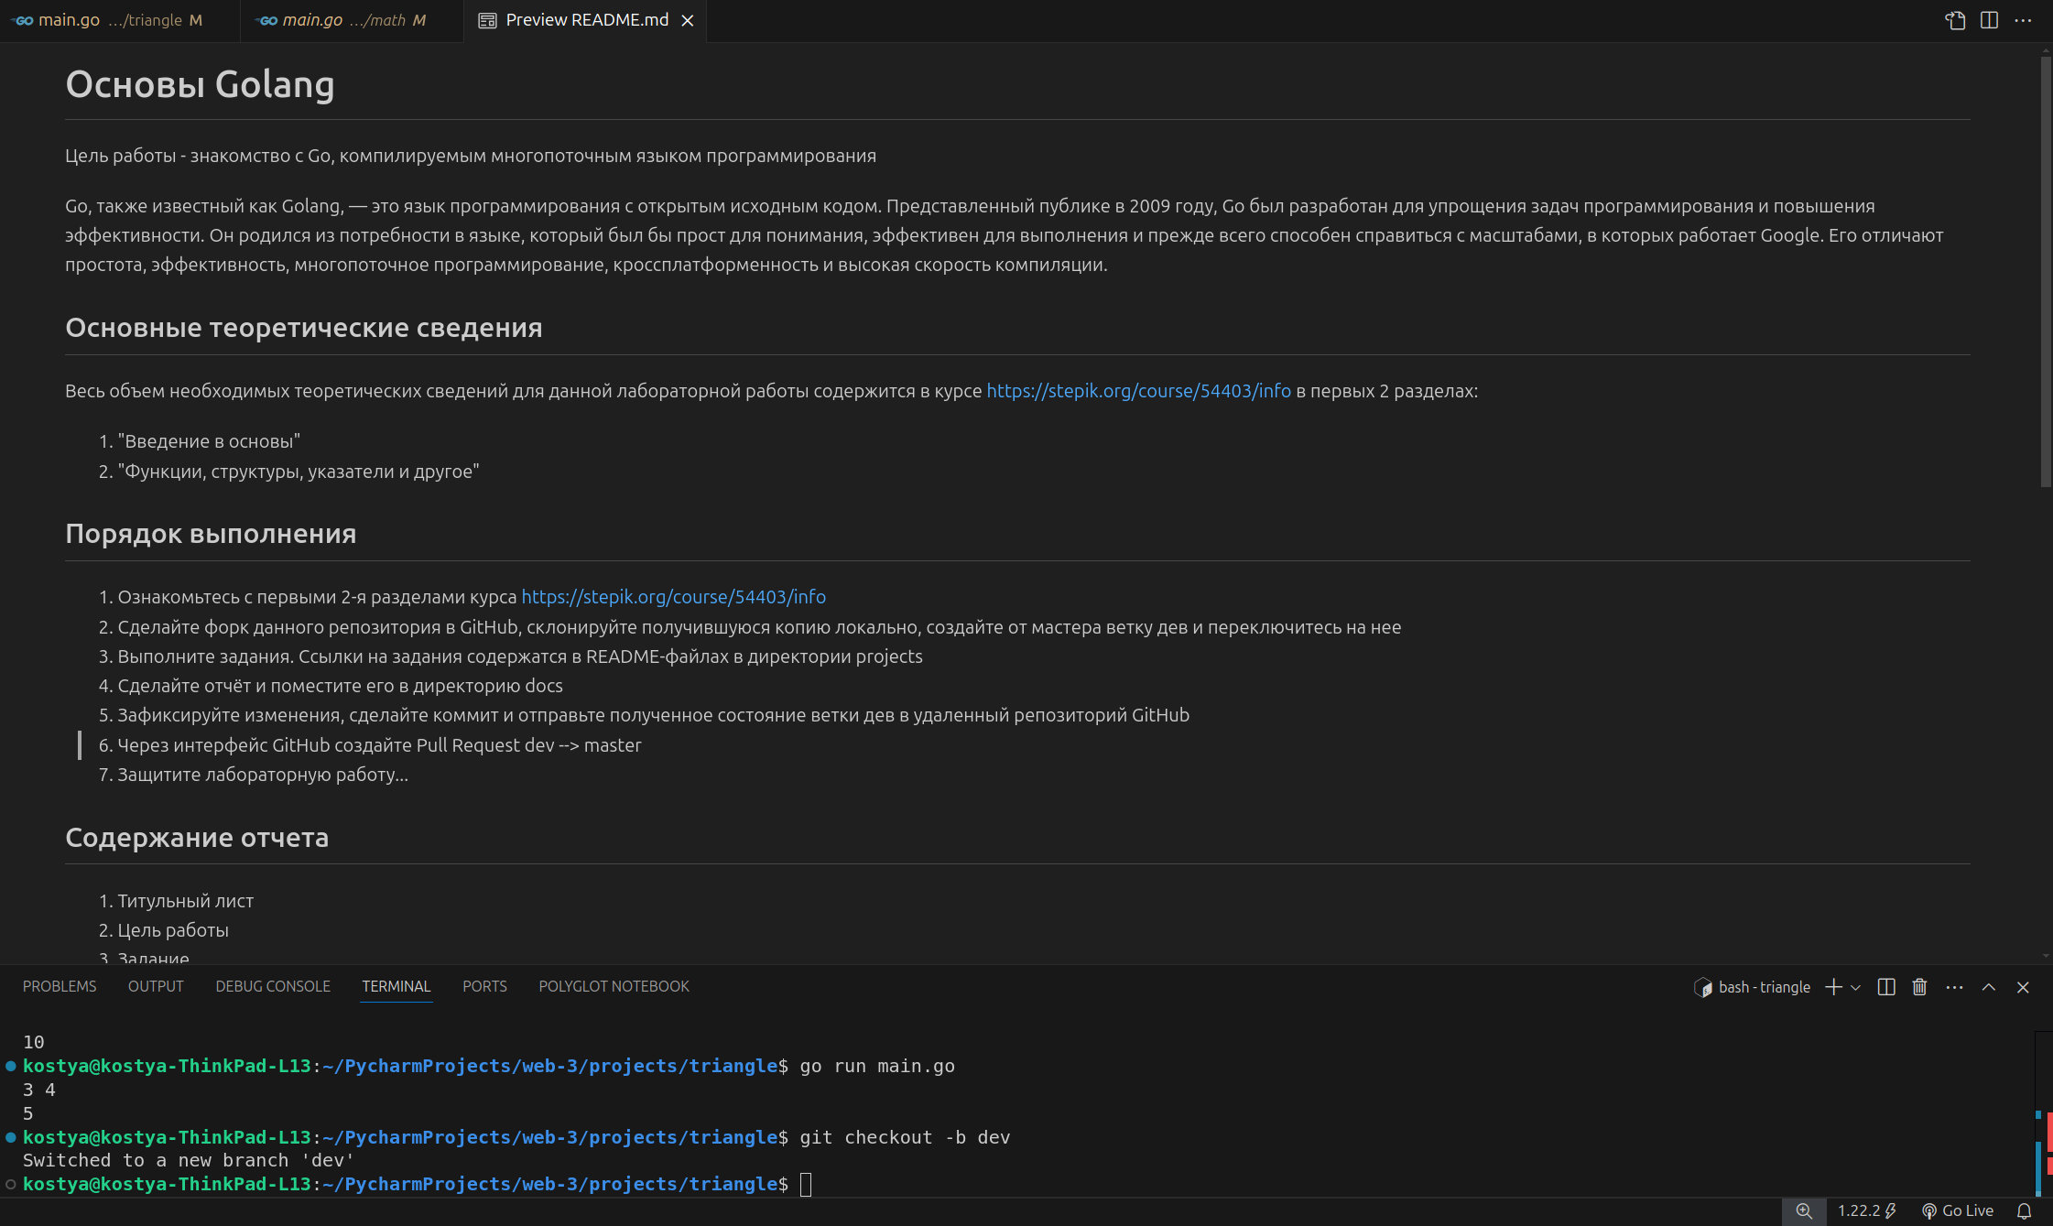
Рисунок 1 — Скопированный репозиторий

3. Решили 5 задач на языке Golang. Код написанных программ и полученные результаты их работы прикрепили ниже:

Задача 1(Возведение всех цифр числа в квадрат):

func main() {
var n string
fmt.Scan(&n)
for i := 0; i < len(n); i++ {
var num int = int(n[i] - '0')
var itog int = num * num
fmt.Print(itog)
}
fmt.Println()
}

Рисунок 2 — Вывод задачи 1

Задача 2(Поиск максимальной цифры в числе):

func getMaxDigit(s string) int {
maxDigit := 0
for i := 0; i < len(s); i++ {
digit := int(s[i] - '0')
if digit > maxDigit {
maxDigit = digit
}
}
return maxDigit
}

func main() {
var s string
fmt.Scan(&s)
fmt.Println(getMaxDigit(s))
}

Рисунок 3 — Вывод задачи 2

Задача 3(Вызов функции другой функцией):

func M(p float64, v float64) float64 {
var m float64 = p * v
return m
}

func W(k float64, p float64, v float64) float64 {
var w float64 = math.Sqrt(k / M(p, v))
return w
}

func T(k float64, p float64, v float64) float64 {
var t float64 = 6 / W(k, p, v)
return t
}

func main() {
var result, num1, num2, num3 float64
fmt.Scanf("%f %f %f", &num1, &num2, &num3)
result = T(num1, num2, num3)
fmt.Println(result)
}
Рисунок 4 — Вывод задачи 3

Задача 4(Вставка звёздочек между элементами строки):
package main

import (
"fmt"
"strings"
)

func UpdateString(str string) string {
var newStr strings.Builder
for i := 0; i < len(str); i++ {
var letter string = string(str[i])
newStr.WriteString(letter)
if i < len(str)-1 {
newStr.WriteString("*")
}
}
return newStr.String()
}

func main() {
var str string
fmt.Scan(&str)
fmt.Println(UpdateString(str))
}

Рисунок 5 — Вывод задачи 4
Задача 5(Поиск гипотенузы прямоугольного треугольника):

package main

import (
"fmt"
"math"
)

func getGap(a float64, b float64) float64 {
var c float64 = math.Sqrt(a*a + b*b)
return c
}

func main() {
var a, b float64
fmt.Scanf("%f %f", &a, &b)
fmt.Println(getGap(a, b))
}

Рисунок 6 — Вывод задачи 5

4. Зафиксировали изменения, сделали коммит и отправили полученное состояние ветки дев в удаленный репозиторий GitHub. Через интерфейс GitHub создали Pull Request dev --> master

Заключение: в ходе лабораторной работы освоили основы языка Golang.

